Zilveren fotolijstje maken

Nodig:
Een foto;
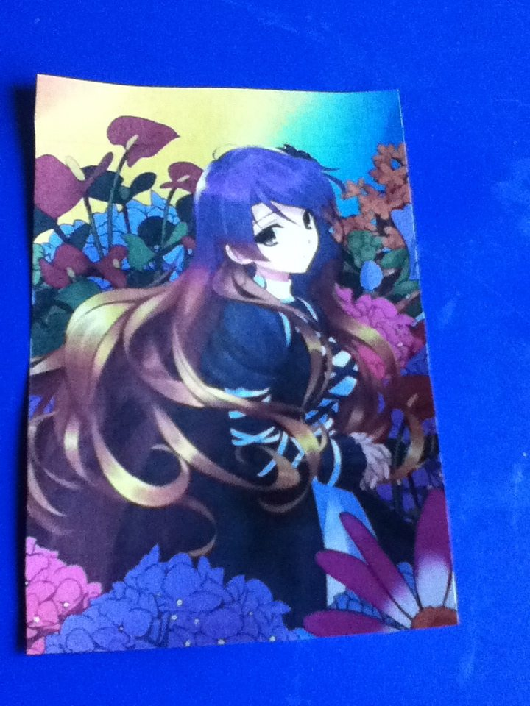
Een liniaal, potlood, schaar en plakband;
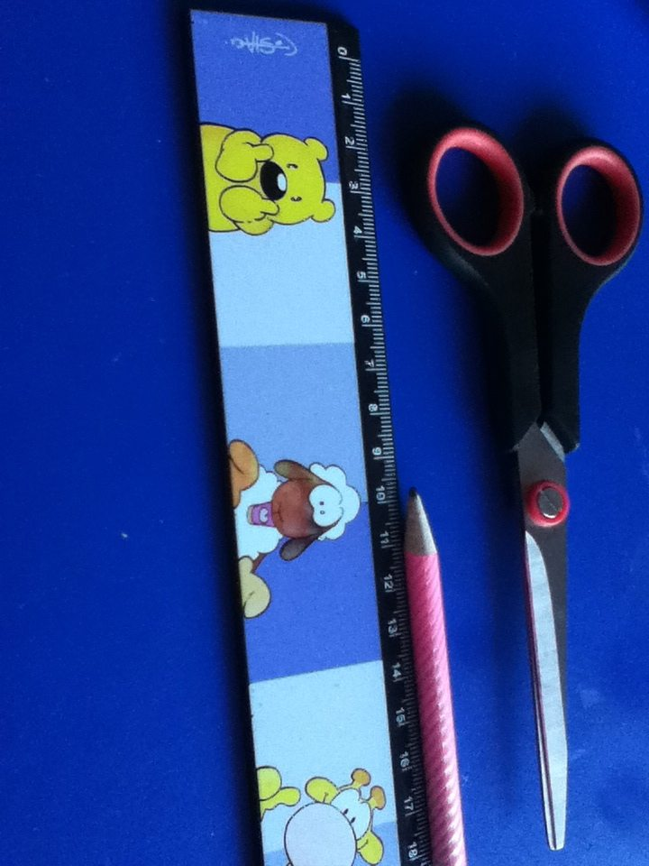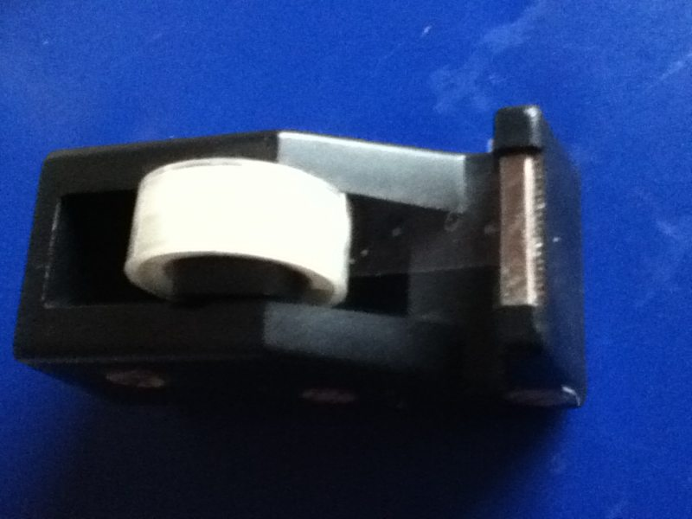

Lijm, mesje;
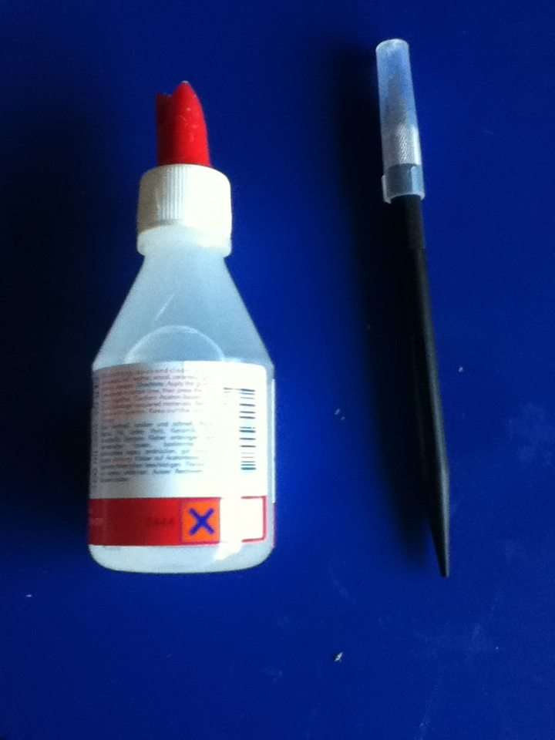
Touw/wol(niet een te pluizige/dikke draad);
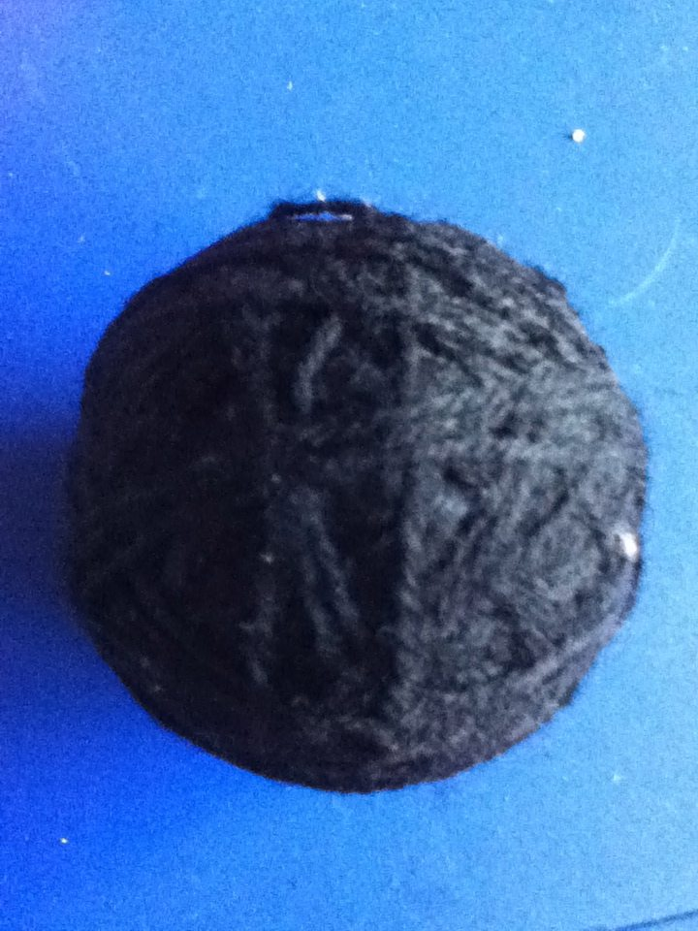

Dun karton;
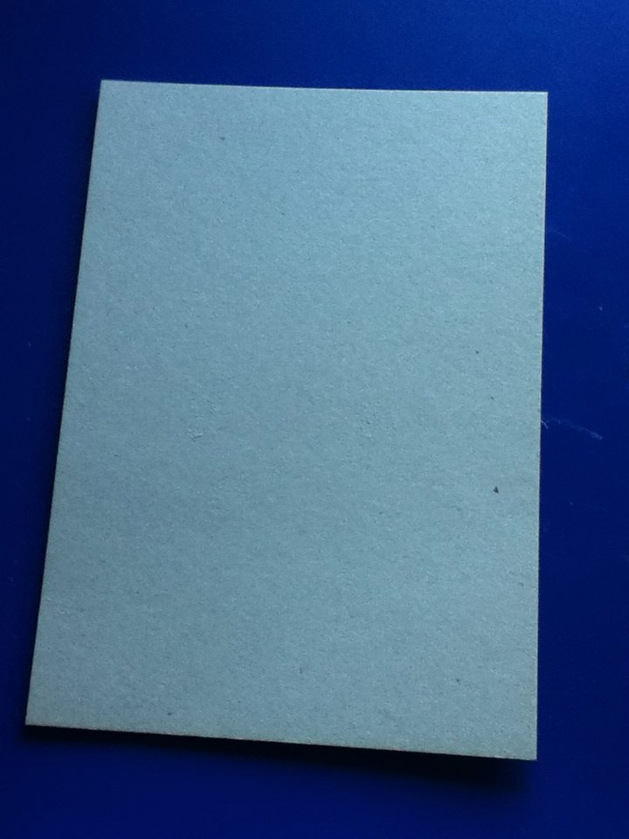﻿
Aluminiumfolie.
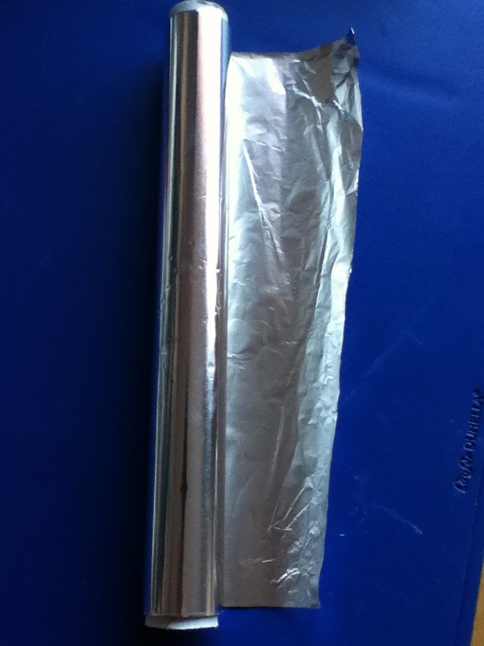

Stap 1: Knip of snij een stuk karton dat je wilt gebruiken, neem ongeveer 2 centimeter langere randen dan de foto.
Dus als je een foto van 15x10 cm hebt, is je karton 16x11 cm ongeveer. Het kan ook groter, als je randen dikker dan 2 cm wilt.
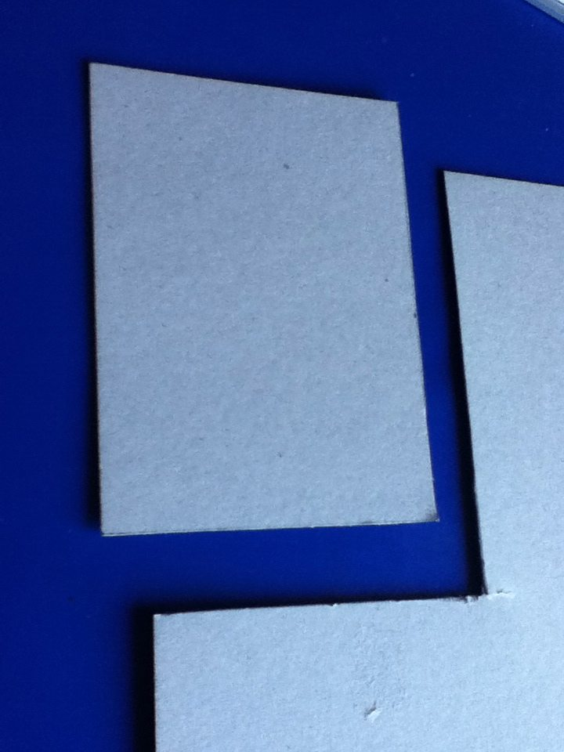
Stap 2: Teken randjes van minstens 2 cm breed. Knip of snij het midden uit het kartonnetje.
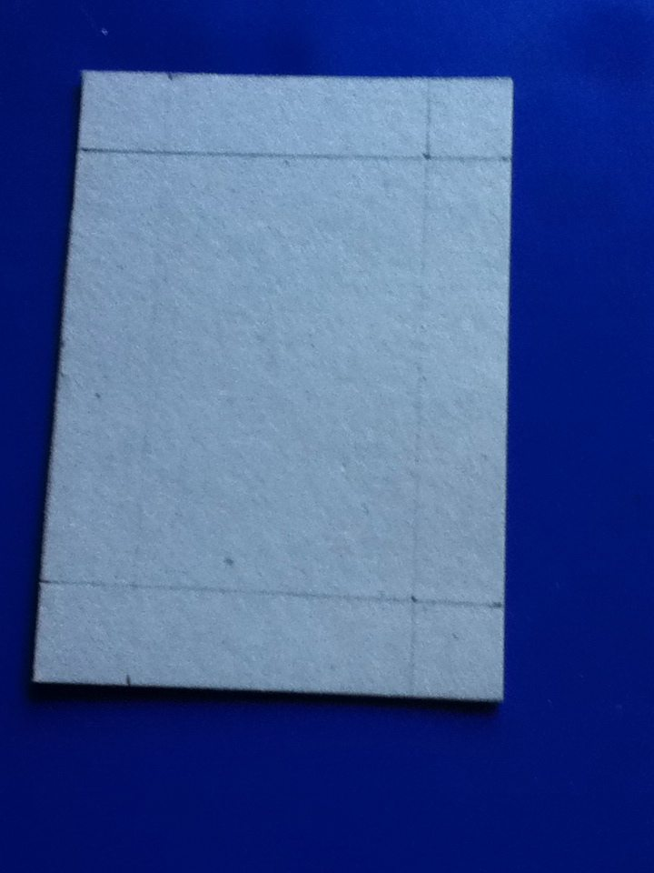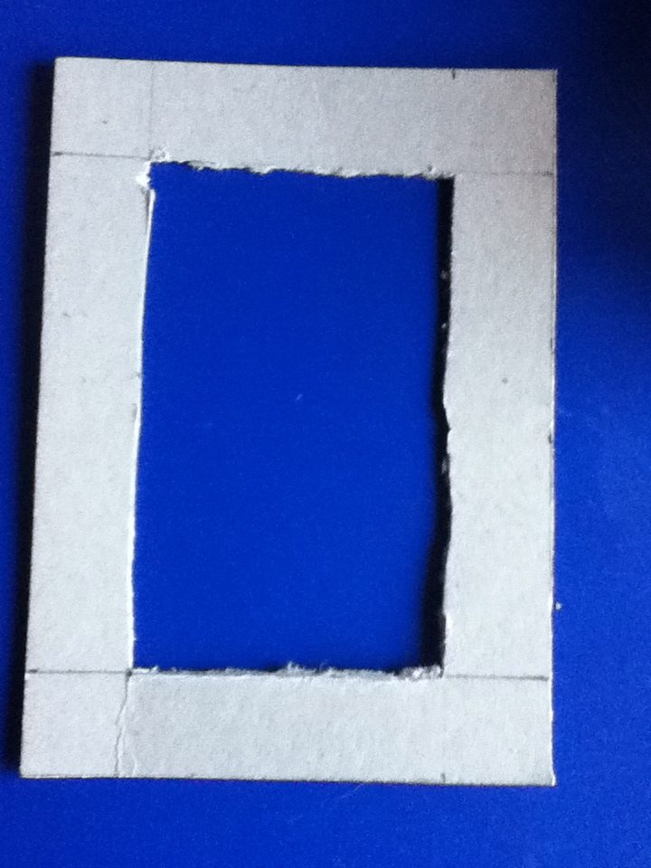

Stap 3: Smeer lijm op de rand, en leg er stukjes touw op, in bepaalde vormpjes op de manier zoals jij het leuk vind.
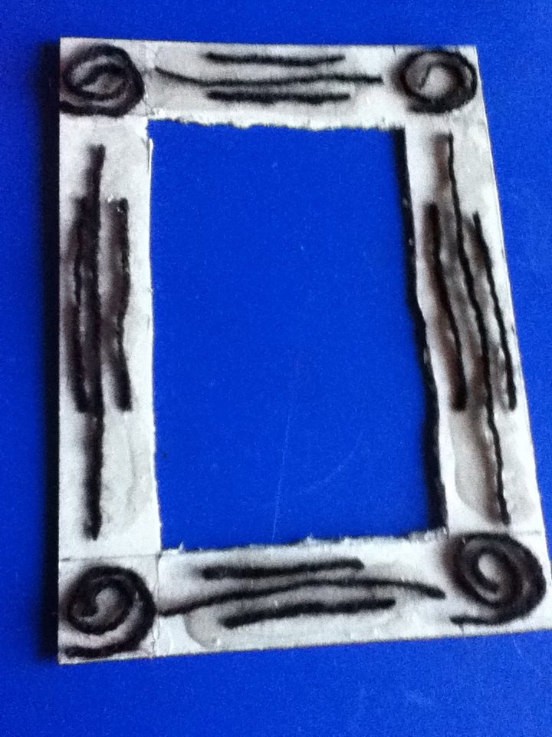
Stap 4: Doe aluminiumfolie om het lijstje heen en plak het aan de achterkant vast.
Druk de vormen van de touwtjes zodat ze te zien zijn(de vormen, niet de touwtjes)
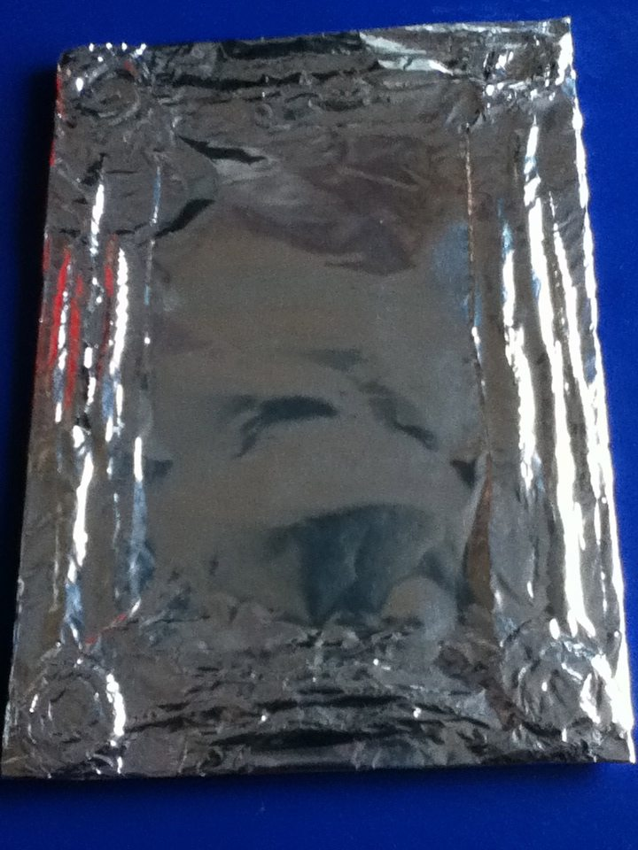

Stap 5: Maak een gaatje in het midden, en knip een kruis in het aluminiumfolie, maar niet door de rand heen.
Vouw de randen naar de achterkant, en plak ze daar vast met plakband.
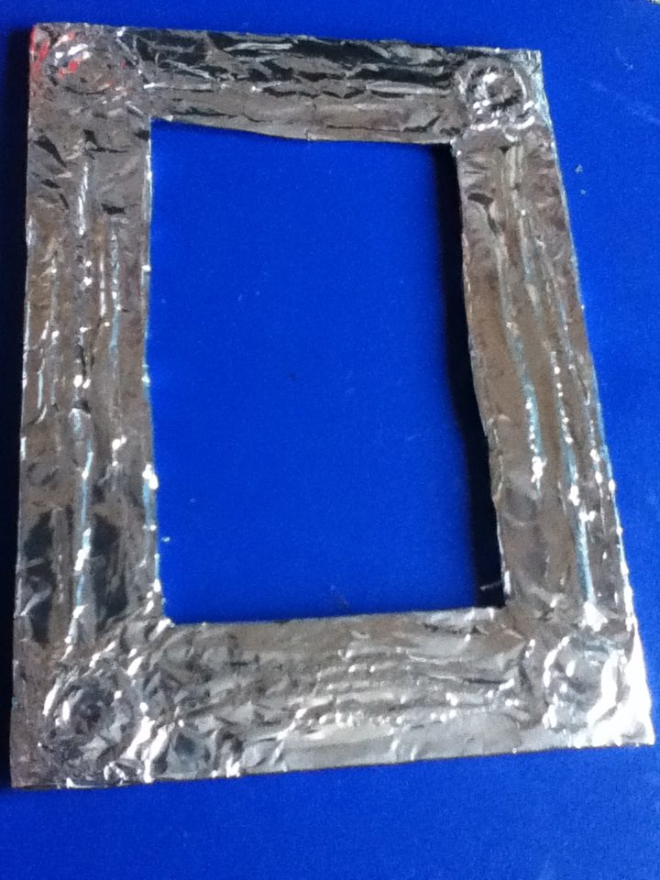
Stap 6: Plak de foto op op de achterkant vast met plakband.
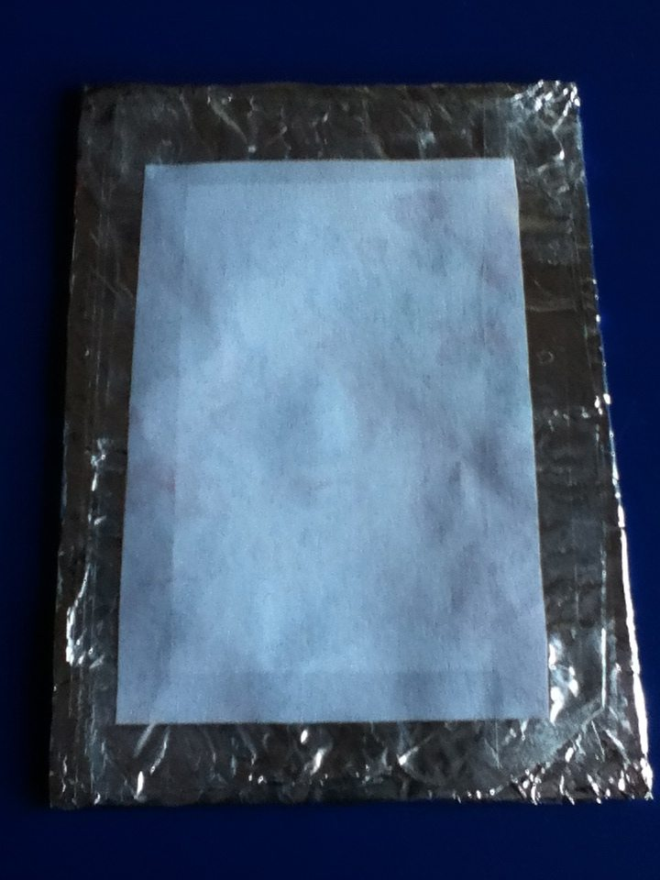

Klaar!
